연구 진행 보고서

한국인 감정 표현의 문화적 구조 분석
및 Graph 기반 모델링 방향

2026. 04.
안준영

목차
1. 연구 요약
2. 분석 대상 데이터
2.1 AI Hub 원본 데이터
2.2 연세대 외부 검증 데이터
3. 분석 결과
3.1 Feature space 분석 — 감정 간 구분 불가
3.2 모델 구조 개선 시도 — 80% 벽
3.3 라벨 일치도 분석 — annotator 48-51%
3.4 혼동 흐름 분석 — 일방향 구조
3.5 감정 축소 실험 — 89.2%
3.6 외부 검증 — 298명, 98.7% 일치
3.7 인구통계 분석 — 성별/나이 체계적 차이
3.8 물리적 특징 분석 — Landmark 237K
3.9 라벨 정제 시도 — soft label 실패
4. 종합 및 해석
5. 향후 연구 방향
5.1 Graph 기반 접근의 근거
5.2 적용 가능 구조
5.3 선행 연구 Gap
5.4 논문 타겟

1. 연구 요약
연구 주제
- 한국인 감정 표현에 존재하는 문화적 구조를 정량적으로 분석하고, 이를 반영한 FER 모델링 방향 수립

핵심 발견
- 감정 간 AU embedding cosine similarity 0.97-0.99 — feature 수준에서 감정 구분 불가
- 감정 혼동이 일방향 (슬픔→상처 11.9%, 역방향 0%) — 문화적 규칙 존재
- 7감정→4감정 축소 시 80.7%→89.2% — 특정 감정이 전체 성능의 bottleneck
- 5개 독립 신호 전부 동일 순서 (p<10⁻³⁷) — 재현 가능한 객관적 패턴
- 성별/나이에 따라 체계적 차이 (남성+5.3%p, 20대 vs 60대 18.9%p)

결론
- CNN/ViT의 feature 기반 학습으로는 한계 — 감정 간 "관계"를 학습하는 Graph 기반 접근 필요

2. 분석 대상 데이터

2.1 AI Hub 원본 데이터
- 데이터셋: "한국인 감정인식을 위한 복합 영상"
- 피험자: 1,100명 (배우 48%, 일반인 52%)
- 감정: 7종 (기쁨, 분노, 슬픔, 중립, 당황, 불안, 상처)
- 라벨링: annotator 3명 독립 판정 (감정 + bounding box)
- 학습용: 413,122장 (얼굴 crop), val 51,805장
- AU 영역: 8개 (forehead, eyes x2, nose, cheek x2, mouth, chin)

2.2 연세대 외부 검증 데이터
- 참여자: 298명 (연세대 심리학과 학생)
- 과제: 같은 감정 사진 10장 중 "해당 감정이 아닌 것" 모두 고르기
- 제한: 세트당 15초
- 대상: 기쁨, 분노, 슬픔, 중립 (4감정)
- 규모: 247,490 응답, 242,600 고유사진
- 핵심: is_selected=1 = "이 감정 아니다" (앱 소스코드 확인)
- 결과: 기쁨/중립 거의 미제거, 분노 7.6% 제거, 슬픔 8.1% 제거

검증 데이터 신뢰도
- 2명 이상 교차 평가 (4,720장): 일치율 98.7%
- 원본 annotator 3인과 교차: chi²=424, p<10⁻⁹⁴
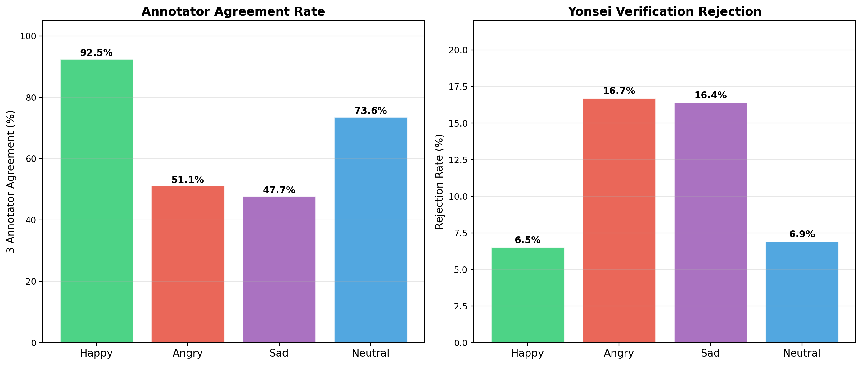
[그림 1] annotator 일치율 및 연세대 rejection rate
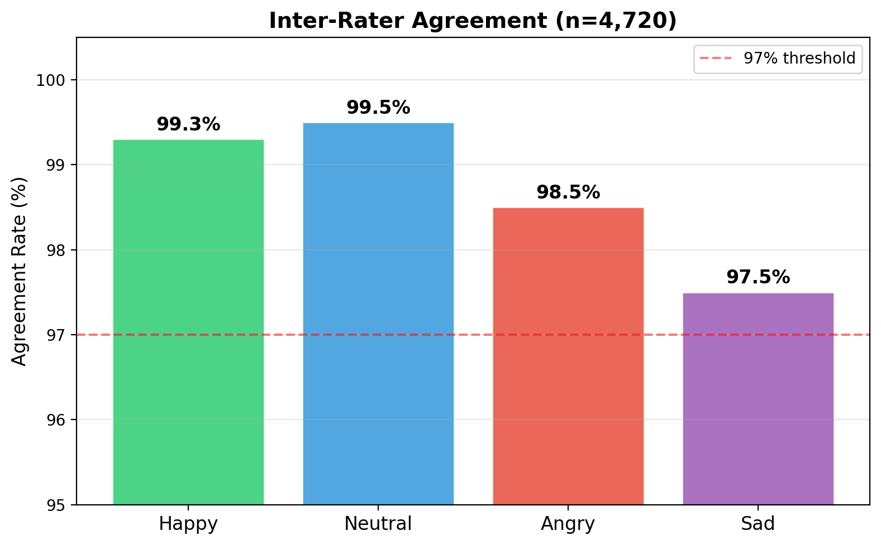
[그림 2] 2인 교차 평가 일치율

3. 분석 결과

3.1 Feature space 분석 — 감정 간 구분 불가
분석 방법
- AU-RegionFormer에서 추출한 8개 AU 영역 embedding의 cosine similarity 계산
- kNN (k=50) 불일치율: 이웃 중 다른 감정 비율

결과
감정 쌍 | Cosine Similarity
anxious - hurt | 0.999
sad - hurt | 0.997
angry - anxious | 0.998
happy - sad | 0.973 (최대 차이)

감정 | kNN 불일치율
happy | 0.155
angry | 0.317
hurt | 0.522
anxious | 0.543

해석
- 모든 감정 쌍의 similarity가 0.97 이상 — CNN이 추출하는 feature로는 감정 구분 불가
- anxious/hurt는 kNN 이웃의 절반 이상이 다른 감정 — feature space에서 완전 혼재
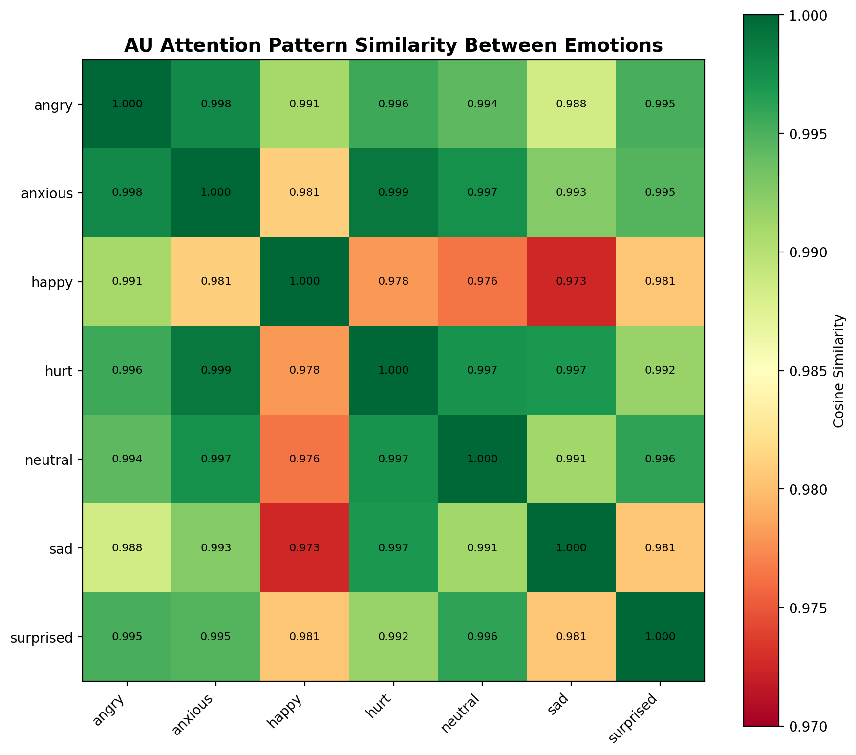
[그림 3] 감정 간 AU cosine similarity matrix

3.2 모델 구조 개선 시도 — 80% 벽
분석 방법
- backbone 확장 (MobileViTv2-100→150), fusion layer 추가, EMA, distillation, DropPath 적용

결과
버전 | 변경 사항 | F1 | Acc
v1 | MobileViTv2-100, 1 fusion | 0.795 | 79.7%
v2 | MobileViTv2-150, 2 fusion, AU self-attn | 0.805 | 80.7%
v3 | +EMA, distill, mixup, DropPath | 0.807 | 80.8%

해석
- v1→v3 총 +1.2%p — 모델 구조 변경의 효과 한계 확인
- 3.1의 feature 분리 불가 상태에서는 구조를 바꿔도 동일한 ceiling
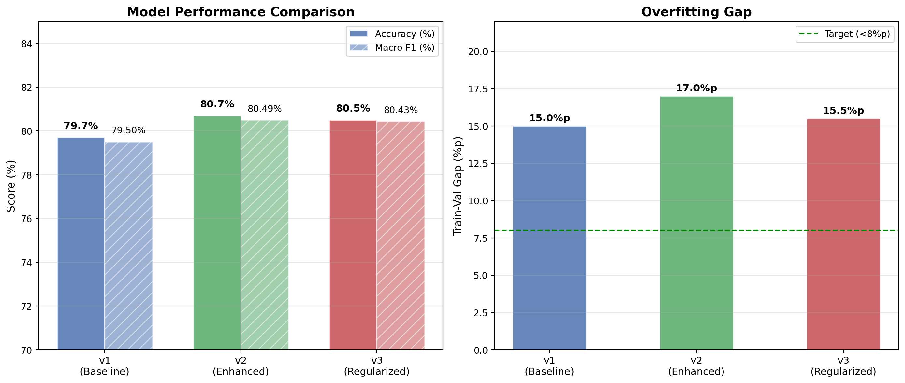
[그림 4] 버전별 성능 비교

3.3 라벨 일치도 분석 — annotator 48-51%
분석 방법
- 원본 JSON에서 annotator 3인의 감정 판정 교차 분석
- 카이제곱 검정으로 감정별 유의성 확인

결과
감정 | 3인 완전 일치 | uploader와 불일치
기쁨 | 96.2% | 8.0%
중립 | 73.6% | 27.0%
분노 | 51.1% | 51.1%
슬픔 | 47.7% | 55.1%

해석
- 슬픔/분노는 전문가 3명 중 절반만 동의
- 모델의 80% 성능은 이미 annotator 합의 수준을 초과한 상태
- 라벨의 모호성은 noise가 아닌 감정 구조의 반영
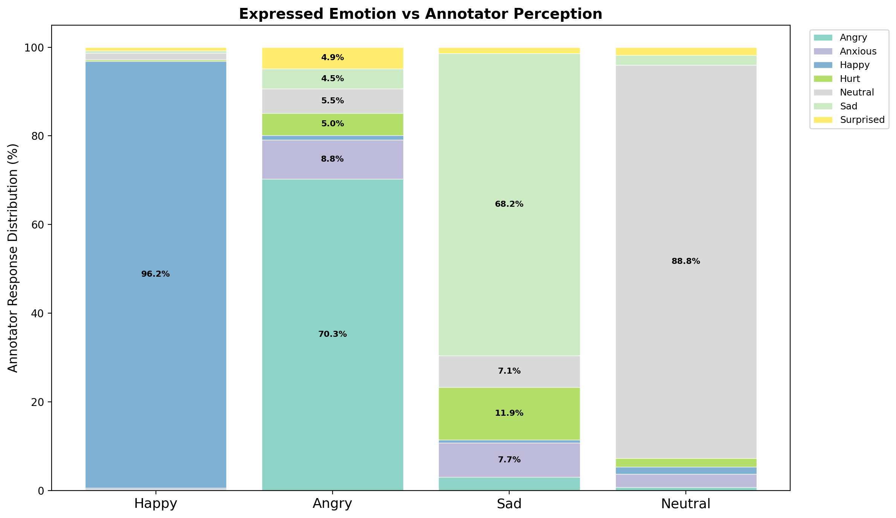
[그림 5] 표현 감정 vs annotator 판정 분포

3.4 혼동 흐름 분석 — 일방향 구조
분석 방법
- annotator가 uploader와 다르게 판정한 경우의 방향 분석

결과
방향 | 건수 | 비율 | 역방향
슬픔 → 상처 | 21,327 | 11.9% | 0%
분노 → 불안 | 15,763 | 8.8% | 0%
슬픔 → 불안 | 13,900 | 7.7% | 0%
기쁨 ↔ 중립 | 2,807 | 1.6% | 1.6%

해석
- 부정 감정의 혼동은 "강한 감정 → 약한 감정" 일방향으로만 발생
- 역방향 0% — 무작위 혼동이 아닌 문화적 규칙
- 기쁨↔중립�� 유일하게 대칭적
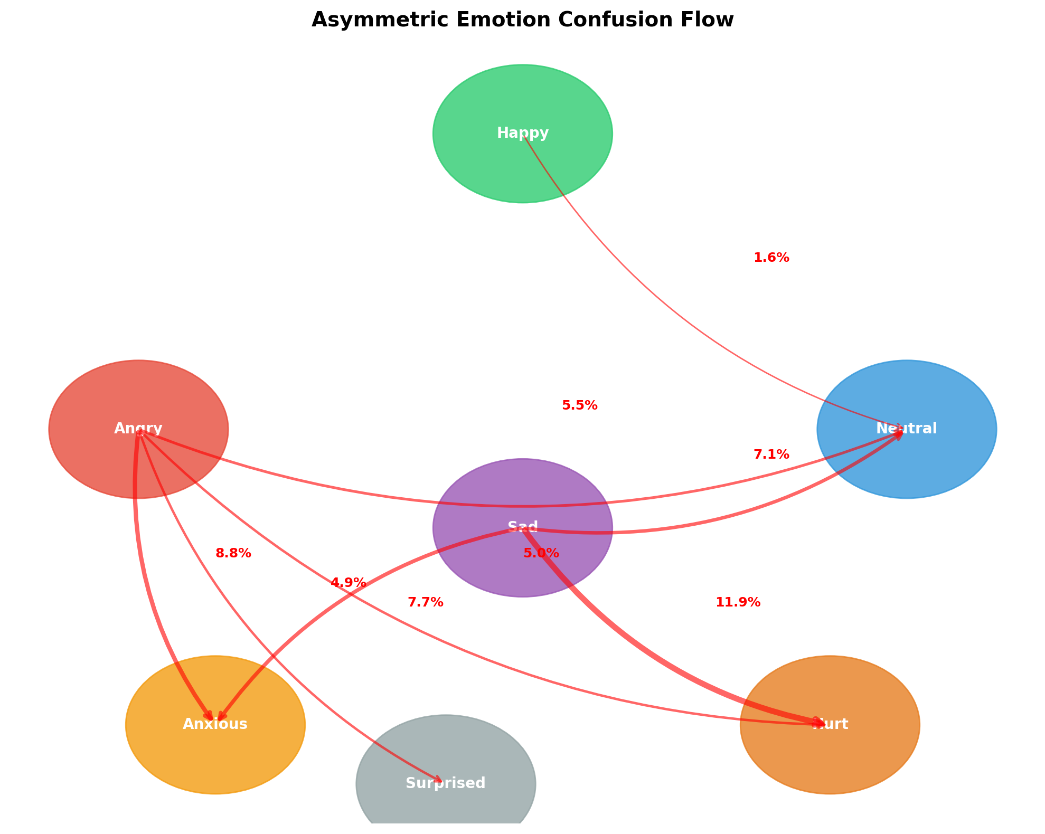
[그림 6] 감정 간 비대칭 혼동 흐름
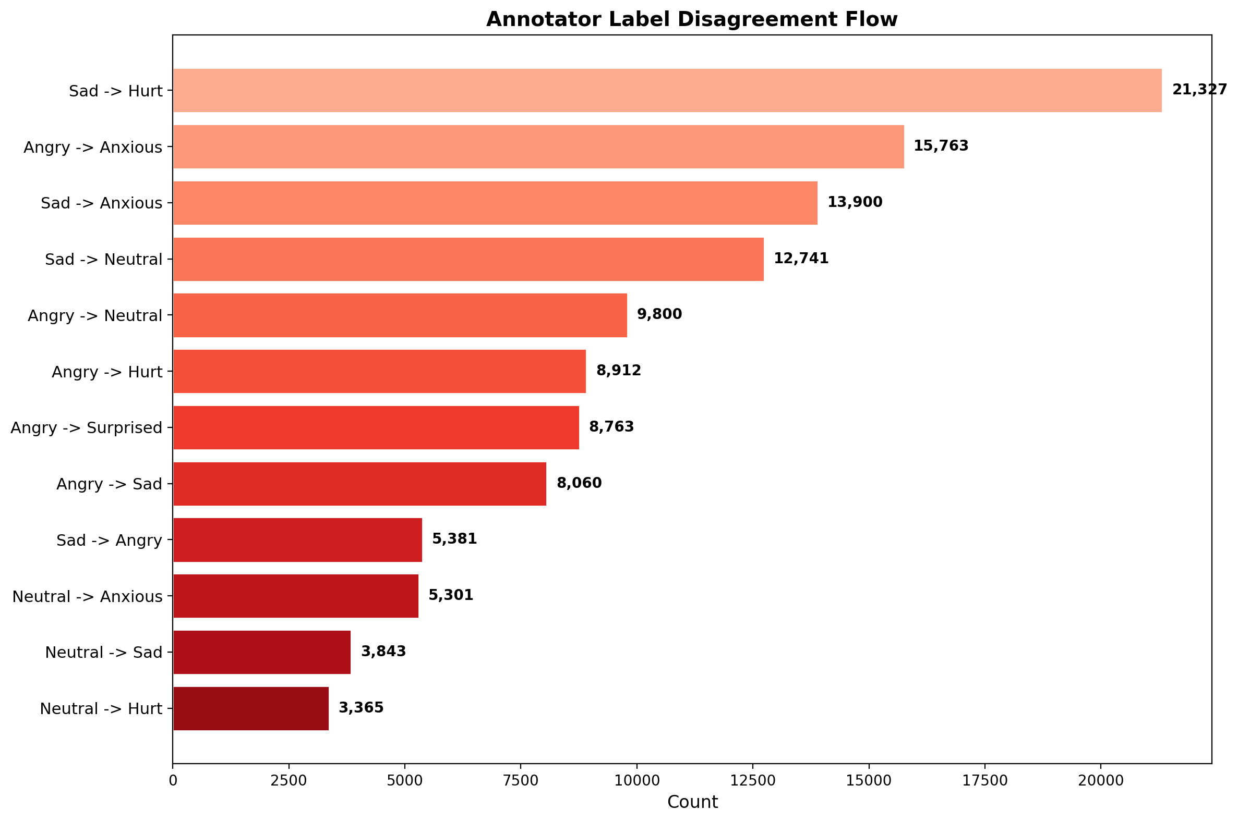
[그림 7] annotator 불일치 상위 흐름

3.5 감정 축소 실험 — 89.2%
실험 근거
- 3.1: anxious/hurt의 kNN 불일치율 0.52-0.54 (이웃 절반이 다른 감정)
- 3.4: 슬픔→상처 21,327건, 분노→불안 15,763건 (혼동의 주범)
- 이 감정들이 전체 성능을 끌어내리는지 확인

결과
실험 | 감정 수 | F1 | Acc
v2 (전체) | 7 | 0.805 | 80.7%
4emo (제거 후) | 4 | 0.889 | 89.2%

해석
- +8.5%p 상승 — anxious/hurt/surprised가 전체 성능의 직접적 bottleneck 확인
- 이 3개 감정은 feature space에서 다른 감정과 겹쳐 있어 분리 학습을 방해

3.6 외부 검증 — 298명, 98.7% 일치
실험 근거
- 3.3~3.5의 발견이 annotator 3명만의 특이사항인지 배제 필요
- 완전히 독립적인 298명의 판단과 교차 검증

결과
검증 항목 | 수치 | 의미
2인 교차 일치율 | 98.7% | 개인 주관 아닌 객관적 패턴
annotator × 연세대 | chi²=424, p<10⁻⁹⁴ | 두 독립 신호 동일 방향
3중 교차 (최고 vs 최저) | 8.7% vs 21.5% | 2.5배 차이
5개 독립 신호 | 전부 동일 순서 | 기쁨>중립>분노>슬픔

해석
- 5개 서로 다른 방법으로 측정한 결과가 전부 동일한 감정 순서
- 재현 가능한 객관적 패턴으로 확정
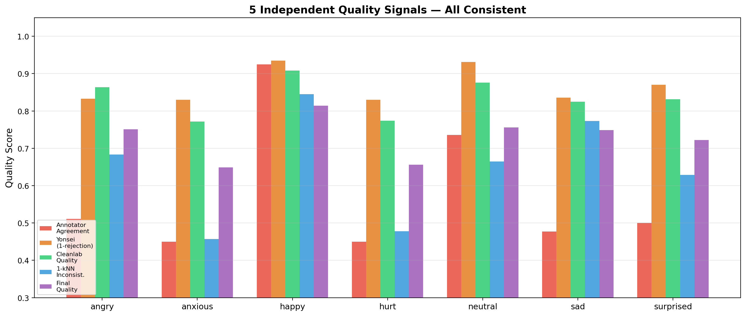
[그림 8] 5개 독립 신호 일관성
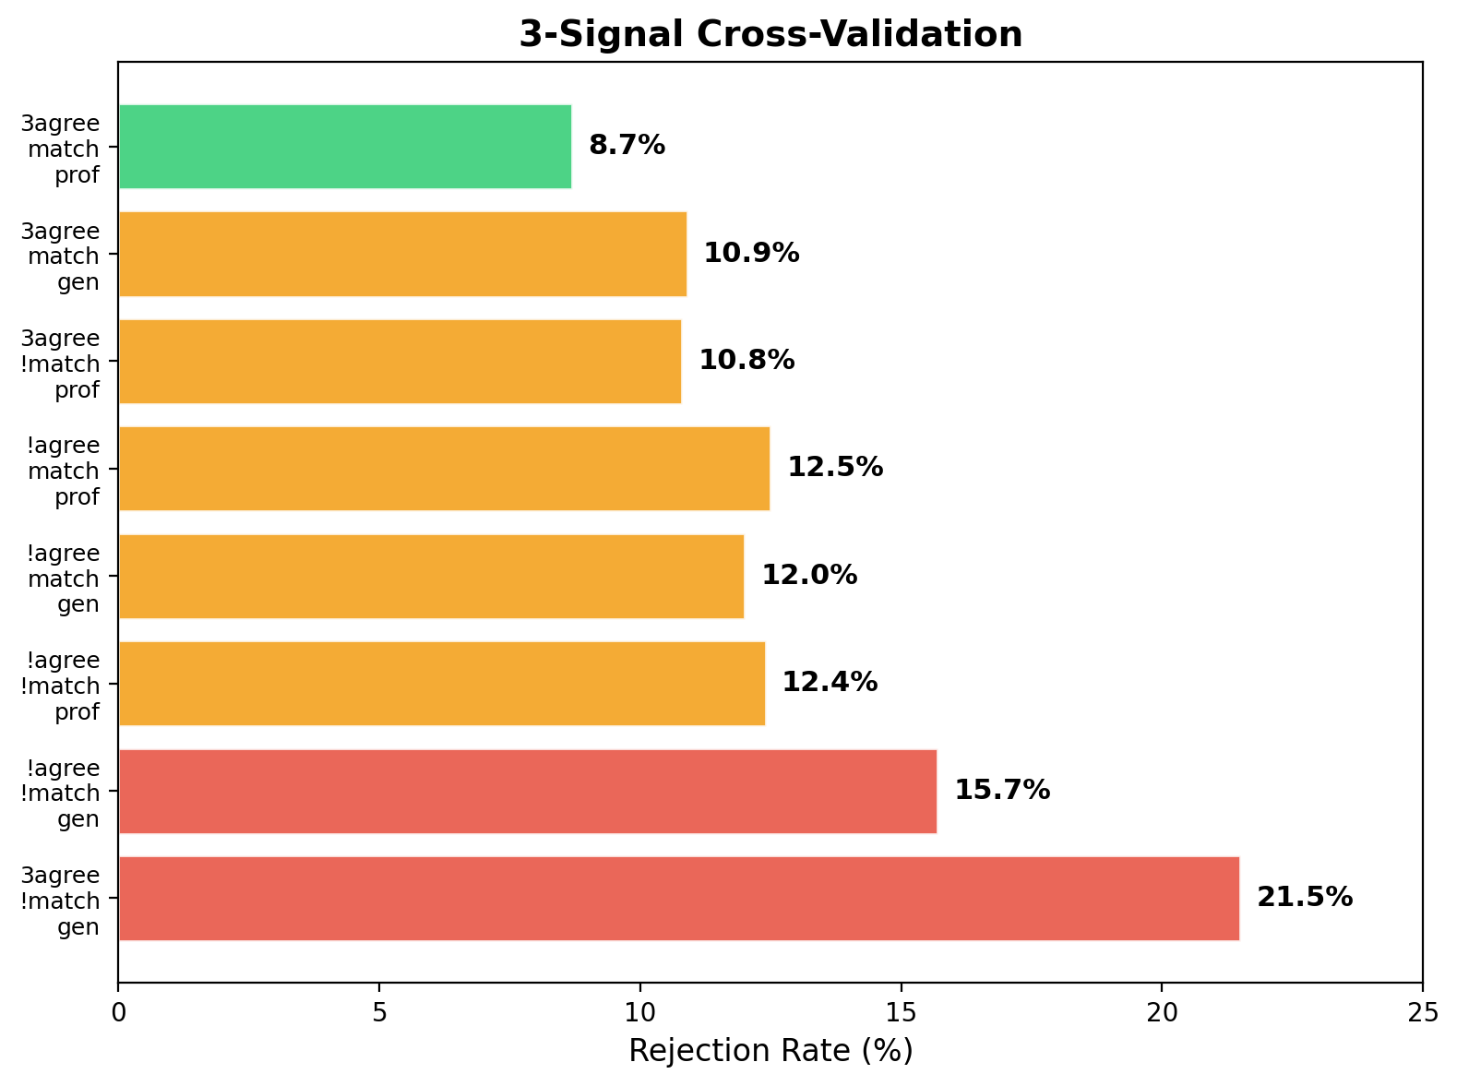
[그림 9] 3중 교차검증

3.7 인구통계 분석 — 성별/나이 체계적 차이
실험 근거
- 문화적 경향이라면 성별, 나이, 전문성에 따라 체계적 변화 예상

결과
변수 | 수치 | 검정
남성 분노 | 73.2% vs 여성 67.9% (+5.3%p) | chi²=169, p<10⁻³⁷
남성 슬픔 | 70.3% vs 여성 66.5% (+3.8%p)
20대 슬픔 | 67.0%
60대 슬픔 | 85.9% (차이 18.9%p)
일반인 분노 | 73.0% vs 배우 67.3% (-5.7%p) | chi²=215, p<10⁻⁴⁹
피로도 | 초반 12.3% → 후반 11.0% | r=-0.633, p<0.001

해석
- 한국 여성의 부정 감정 표현이 남성보다 억제됨 — 사회적 규범 반영
- 젊은 세대일수록 부정 감정 모호 — 세대 간 표현 방식 변화
- 배우의 연기보다 일반인의 자연 표현이 더 정확하게 인식됨
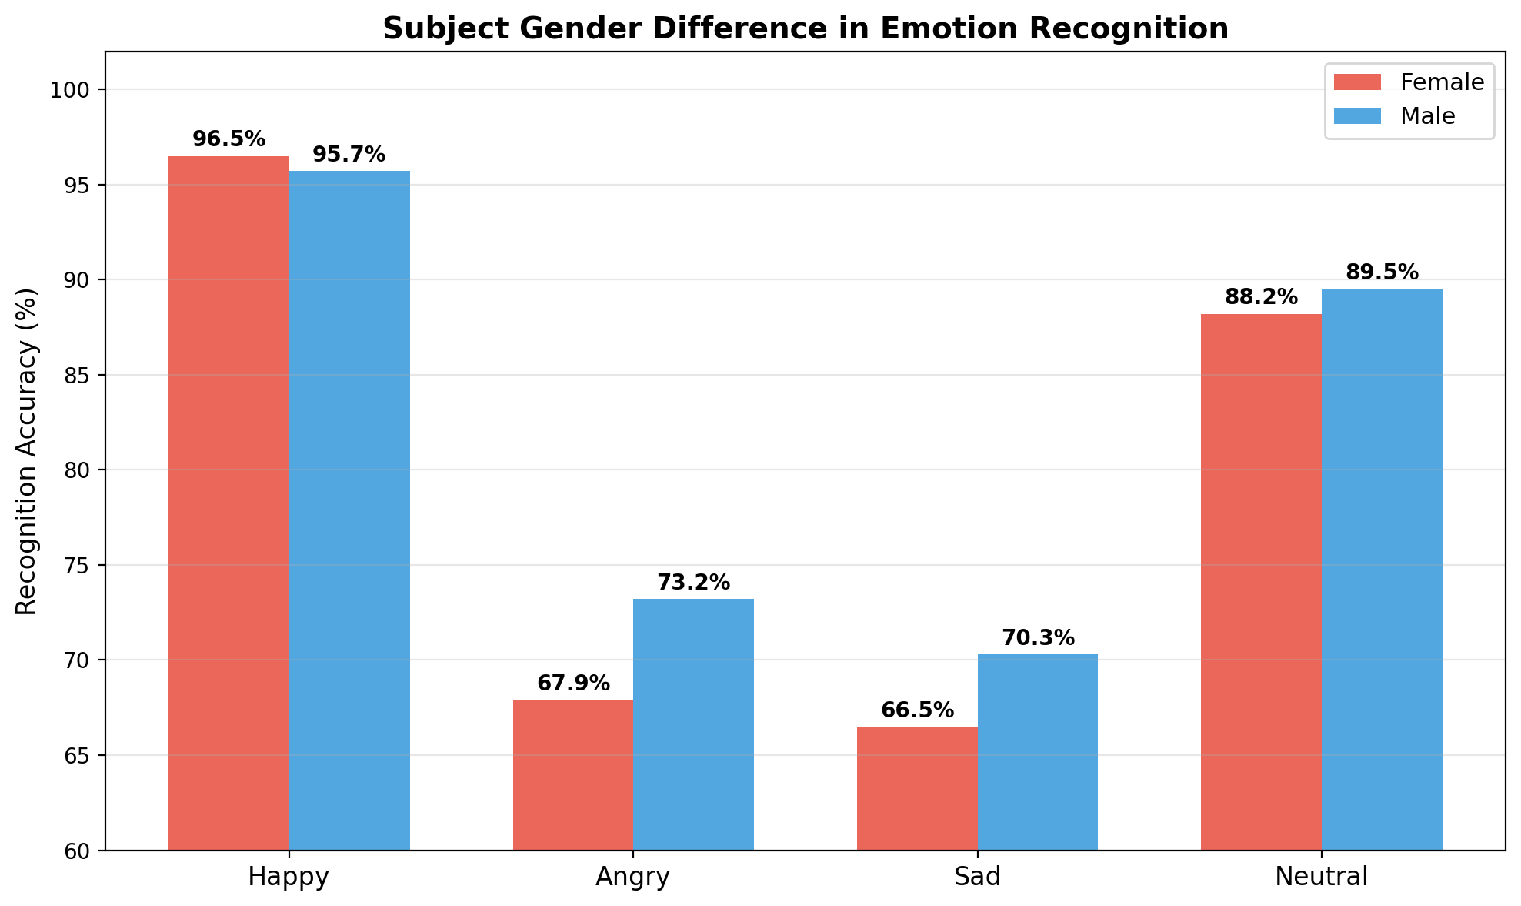
[그림 10] 성별 비교
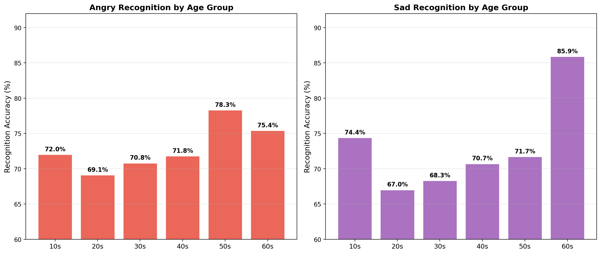
[그림 11] 나이대별 분노/슬픔

3.8 물리적 특징 분석 — Landmark 237K
분석 방법
- MediaPipe FaceMesh 468 landmark → 17개 얼굴 수치 추출 (237,350장)
- "확실한 감정" vs "아닌 것" 그룹 비교 (독립표본 t검정, Cohen's d)

결과
감정 | 핵심 특징 | Cohen's d
기쁨 | 입꼬리 올라감 | d=0.79 (large)
분노 | 입 벌림 + 눈썹 찡그림 | d=0.48 (medium)
슬픔 | 눈 감김 | d=0.43 (medium)
중립 | 입 다물기 | d=0.27 (small)

- LDA 분류 정확도 (landmark만): 79.2% — 모델(80.7%)과 거의 동일

해석
- 물리적 차이는 존재하나, landmark 수준의 차이가 곧 모델의 ceiling
- 이 이상을 넘으려면 landmark/feature가 아닌 다른 정보원 필요

3.9 라벨 정제 시도 — soft label 실패
실험 근거
- 3.3에서 라벨 모호성 확인 → annotator 분포를 soft label로 변환하여 학습 시도

결과
실험 | 방법 | F1
v3 | hard label (기존) | 0.807
v5 | soft label + KL loss + sample weight | 0.538

해석
- KL divergence loss가 학습 방향을 희석 — "구분 안 해도 됨"으로 수렴
- feature가 동일(sim 0.97)한 상태에서 라벨만 바꿔서는 해결 불가
- 구조적 접근(관계 학습) 필요

4. 종합 및 해석
분석 결과 요약
# | 발견 | 수치
1 | feature space에서 감정 구분 불가 | cosine sim 0.97-0.99
2 | 모델 구조 변경 효과 없음 | v1→v3: +1.2%p
3 | 라벨 자체가 모호 | annotator 일치 47.7-51.1%
4 | 혼동은 일방향 | 강→약 (역방향 0%)
5 | 혼동 감정 제거 시 성능 상승 | 7→4감정: +8.5%p
6 | 외부 검증 일치 | 298명, inter-rater 98.7%
7 | 인구통계에 따라 체계적 | p<10⁻³⁷
8 | 물리적 차이 = 모델 ceiling | LDA 79.2% ≈ 모델 80.7%
9 | 라벨 정제 불가 | soft label F1=0.538

결론
- feature separability 부재 + relational structure 존재
- CNN/ViT의 feature 기반 학습으로는 구조적 한계
- 감정 간 "관계"를 학습하는 Graph 기반 모델링 필요
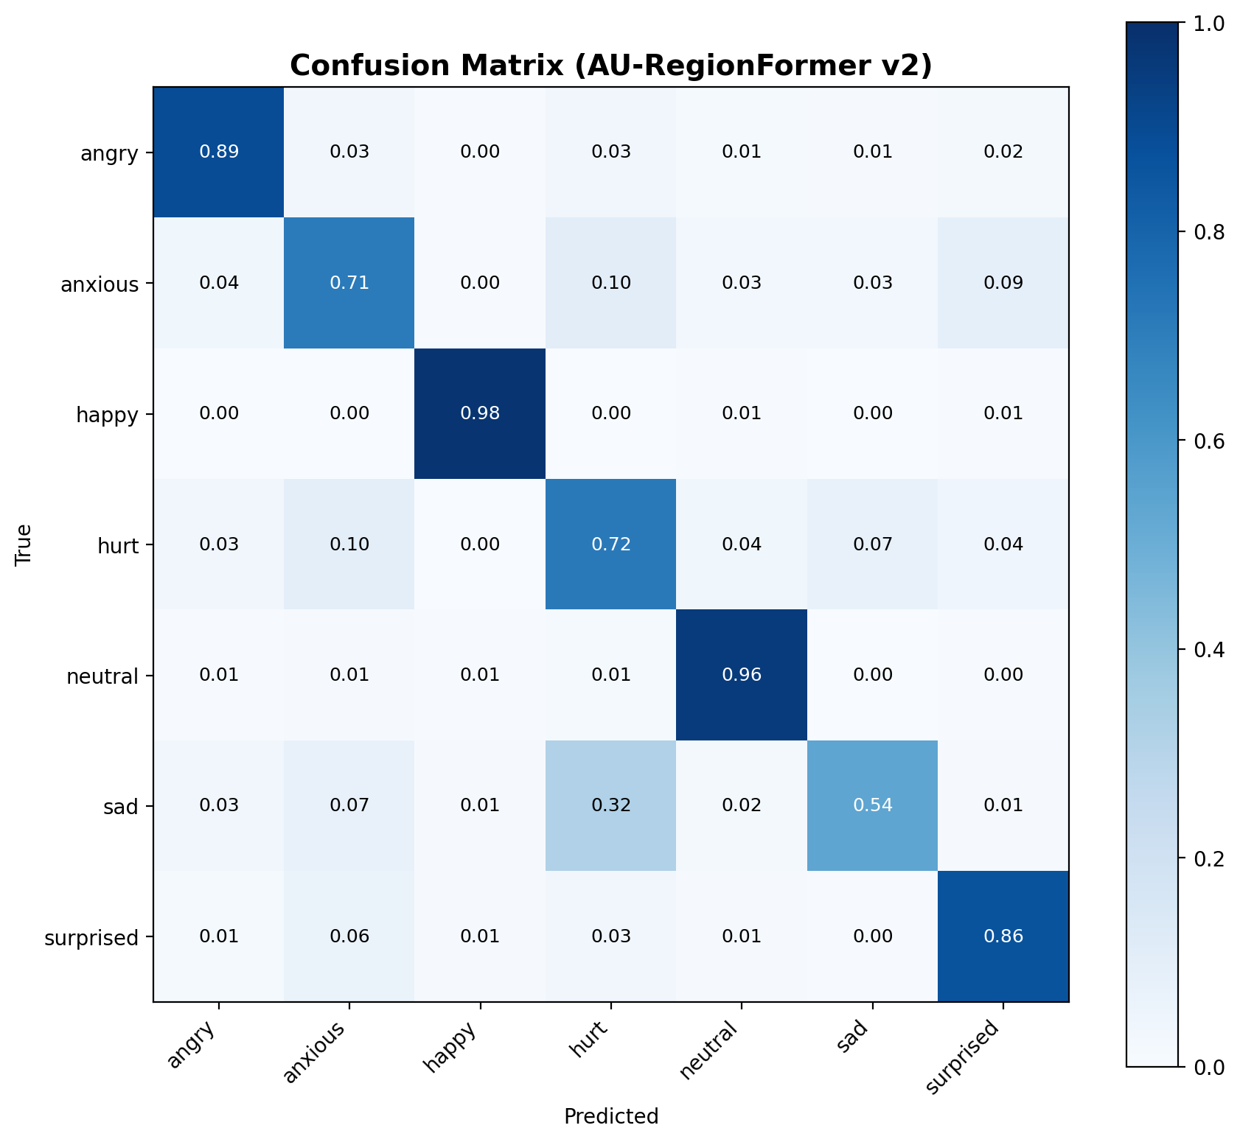
[그림 12] v2 Confusion Matrix
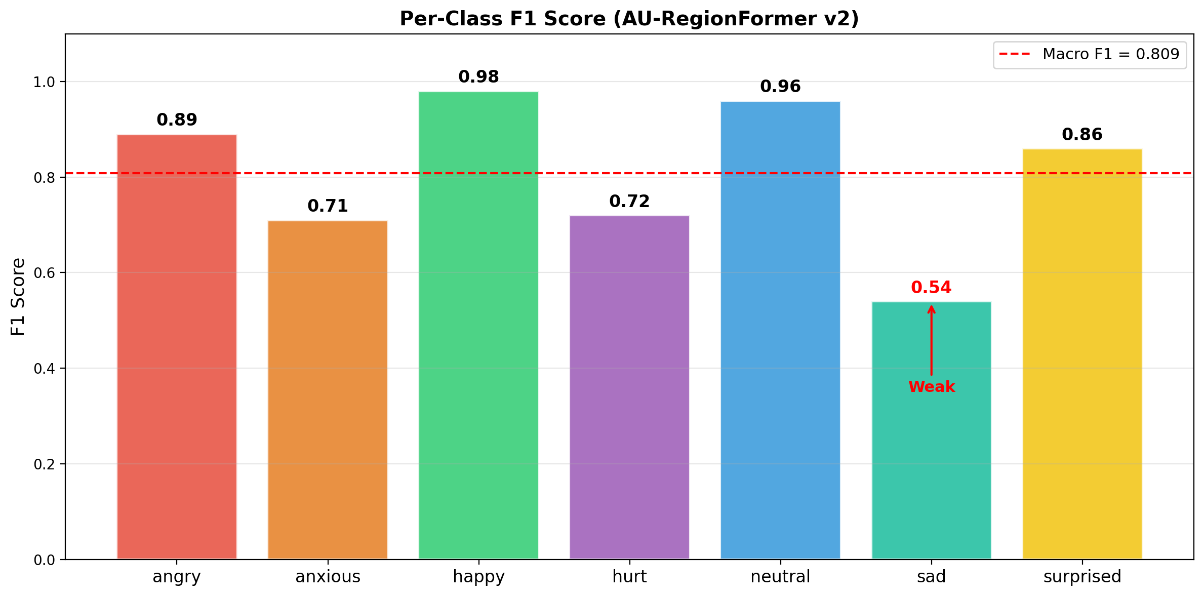
[그림 13] 감정별 F1 Score

5. 향후 연구 방향

5.1 Graph 기반 접근의 근거
- AU cosine sim 0.97-0.99 → Euclidean space에서 분리 불가
- 그러나 AU 간 co-activation 관계는 감정별로 다름
- 혼동의 방향성(directed graph)이 문화적 구조를 반영
- 따라서 feature가 아닌 relational structure로 감정 구분

관련 선행 연구 (2024-2026 top-tier)
- Adaptive Graph Convolution for AU (AAAI 2025) — AU 관계가 expression-dependent
- Causal AU Relationship Discovery (NeurIPS 2024) — AU 인과 구조 학습
- EmotiGraph: Heterogeneous Graph (CVPR 2024) — AU+emotion+landmark 다종 노드
- Emotion-Topology-Aware Smoothing (NeurIPS 2024) — confusion을 감정 거리로

5.2 적용 가능 구조
구조 | 적용 방법 | 기대 효과
GNN / GAT | AU 관계 graph 학습 | feature 한계 돌파
MoE | 인구통계 subgroup별 expert | 성별/나이 자동 보정
Multimodal Graph | face + audio + bio 노드 결합 | 표정 한계 보완
VLM / CLIP | 한국 문화 prompting | 문화 context 주입
Evidential Learning | 모호 vs 무지 분리 | uncertainty 정량화
Hyperbolic Embedding | 감정 계층 곡률 공간 | 비대칭 관계 모델링

5.3 선행 연구 Gap (선행 0편)
- 한국인 AU relationship graph 학습
- Confusion flow를 directed graph edge로 모델링
- Annotator disagreement + Graph 결합
- Culture-specific AU Shapley 설명
- Bio signal as graph context node

5.4 논문 타겟
타겟 | IF / Rank | 적합 이유
IEEE TAFFC | IF~11, Q1 | 감정 전문, 문화 분석
ACM MM | Top-tier conf | 멀티모달 + 그래프
AAAI | Top-tier conf | 방법론 novelty
Pattern Recognition | IF~8, Q1 | 실험 중심

